ศูนย์ส่องกล้อง

ชั้น 1 อาคารอนุสรณ์ 100 ปี ให้บริการตรวจวินิจฉัยโรคและการรักษาด้วยการส่องกล้องระบบทางเดินอาหารและระบบทางเดินปัสสาวะ ทั้งผู้ป่วยในและผู้ป่วยนอกในเวลาราชการ ดังนี้
- ระบบทางเดินอาหารส่วนบน หัตถการ ได้แก่
  - การส่องกล้องตรวจระบบทางเดินอาหารส่วนต้น (EGD)
  - การฉีดยารักษาหลอดเลือดดำโป่งพองในระบบทางเดินอาหารโดยการส่องกล้อง (endoscopic sclerotherapy)
  - การรัดด้วยยางรัดหลอดเลือดดำในกระเพาะอาหาร (endoscopic variceal ligation banding)
  - การนำสิ่งแปลกปลอมออกในกระเพาะอาหาร (EGD with removing foreign bodies)
  - การตัดติ่งเนื้อในกระเพาะอาหาร (EGD with polypectomy)
- ระบบทางเดินอาหารส่วนปลาย
  - การส่องกล้องตรวจลำไส้ (colonoscopy)
  - การส่องกล้องตรวจลำไส้ใหญ่ส่วนปลายและทวารหนัก (sigmoidoscopy)
  - การส่องกล้องเพื่อนำสิ่งแปลกปลอมออกจากลำไส้ (colonoscopy with removing
foreign bodies)
  - การส่องกล้องตัดติ่งเนื้อในลำไส้ (colonoscopy with polypectomy)
- ระบบทางเดินปัสสาวะ
  - การส่องกล้องตรวจระบบทางเดินปัสสาวะ ( Cystoscopy)
  - การตัดติ่งเนื้อ (Cystoscopy with polypectomy)
  - การใส่สายระบายปัสสาวะในท่อไต (Cystoscopy with DJ – stent)
  - การเอาสายระบายปัสสาวะในท่อไตออก (Cystoscopy with off DJ – stent)
  - การใส่สายเพื่อฉีดสีดูลักษณะของไตและท่อไต (Cystoscopy with RP)
  - การเอานิ่วในกระเพาะปัสสาวะออก (Cystolitholapaxy)
- การตรวจหาเชื้อ Helicobacter Pylori ด้วยวิธีการเป่าลมหายใจ (Urea Breast Test)
ซึ่งเชื้อ Helicobacter Pylori เป็นเชื้อแบคทีเรียที่ทนกรดสูง จึงสามารถอาศัยอยู่ในชั้นผิวเคลือบภายในกระเพาะอาหารได้ โดยเชื้อจะสร้างสารพิษไปทำลายเซลล์เยื่อบุผิวของกระเพาะอาหาร ทำให้เกิดการอักเสบของเซลล์ เป็นสาเหตุของการเกิดแผลในกระเพาะอาหาร และมะเร็งกระเพาะอาหารได้ ข้อดีของการตรวจชนิดนี้เป็นการตรวจหาเชื้อ Helicobacter Pylori โดยไม่ต้องส่องกล้อง ผู้ป่วยไม่เจ็บปวด มีความแม่นยำ 98 % การวิเคราะห์ผลง่ายและรวดเร็ว จึงเป็นทางเลือกใหม่ที่ได้รับความนิยมจากผู้ป่วยมากขึ้น

วิธีเก็บตัวอย่างลมหายใจ
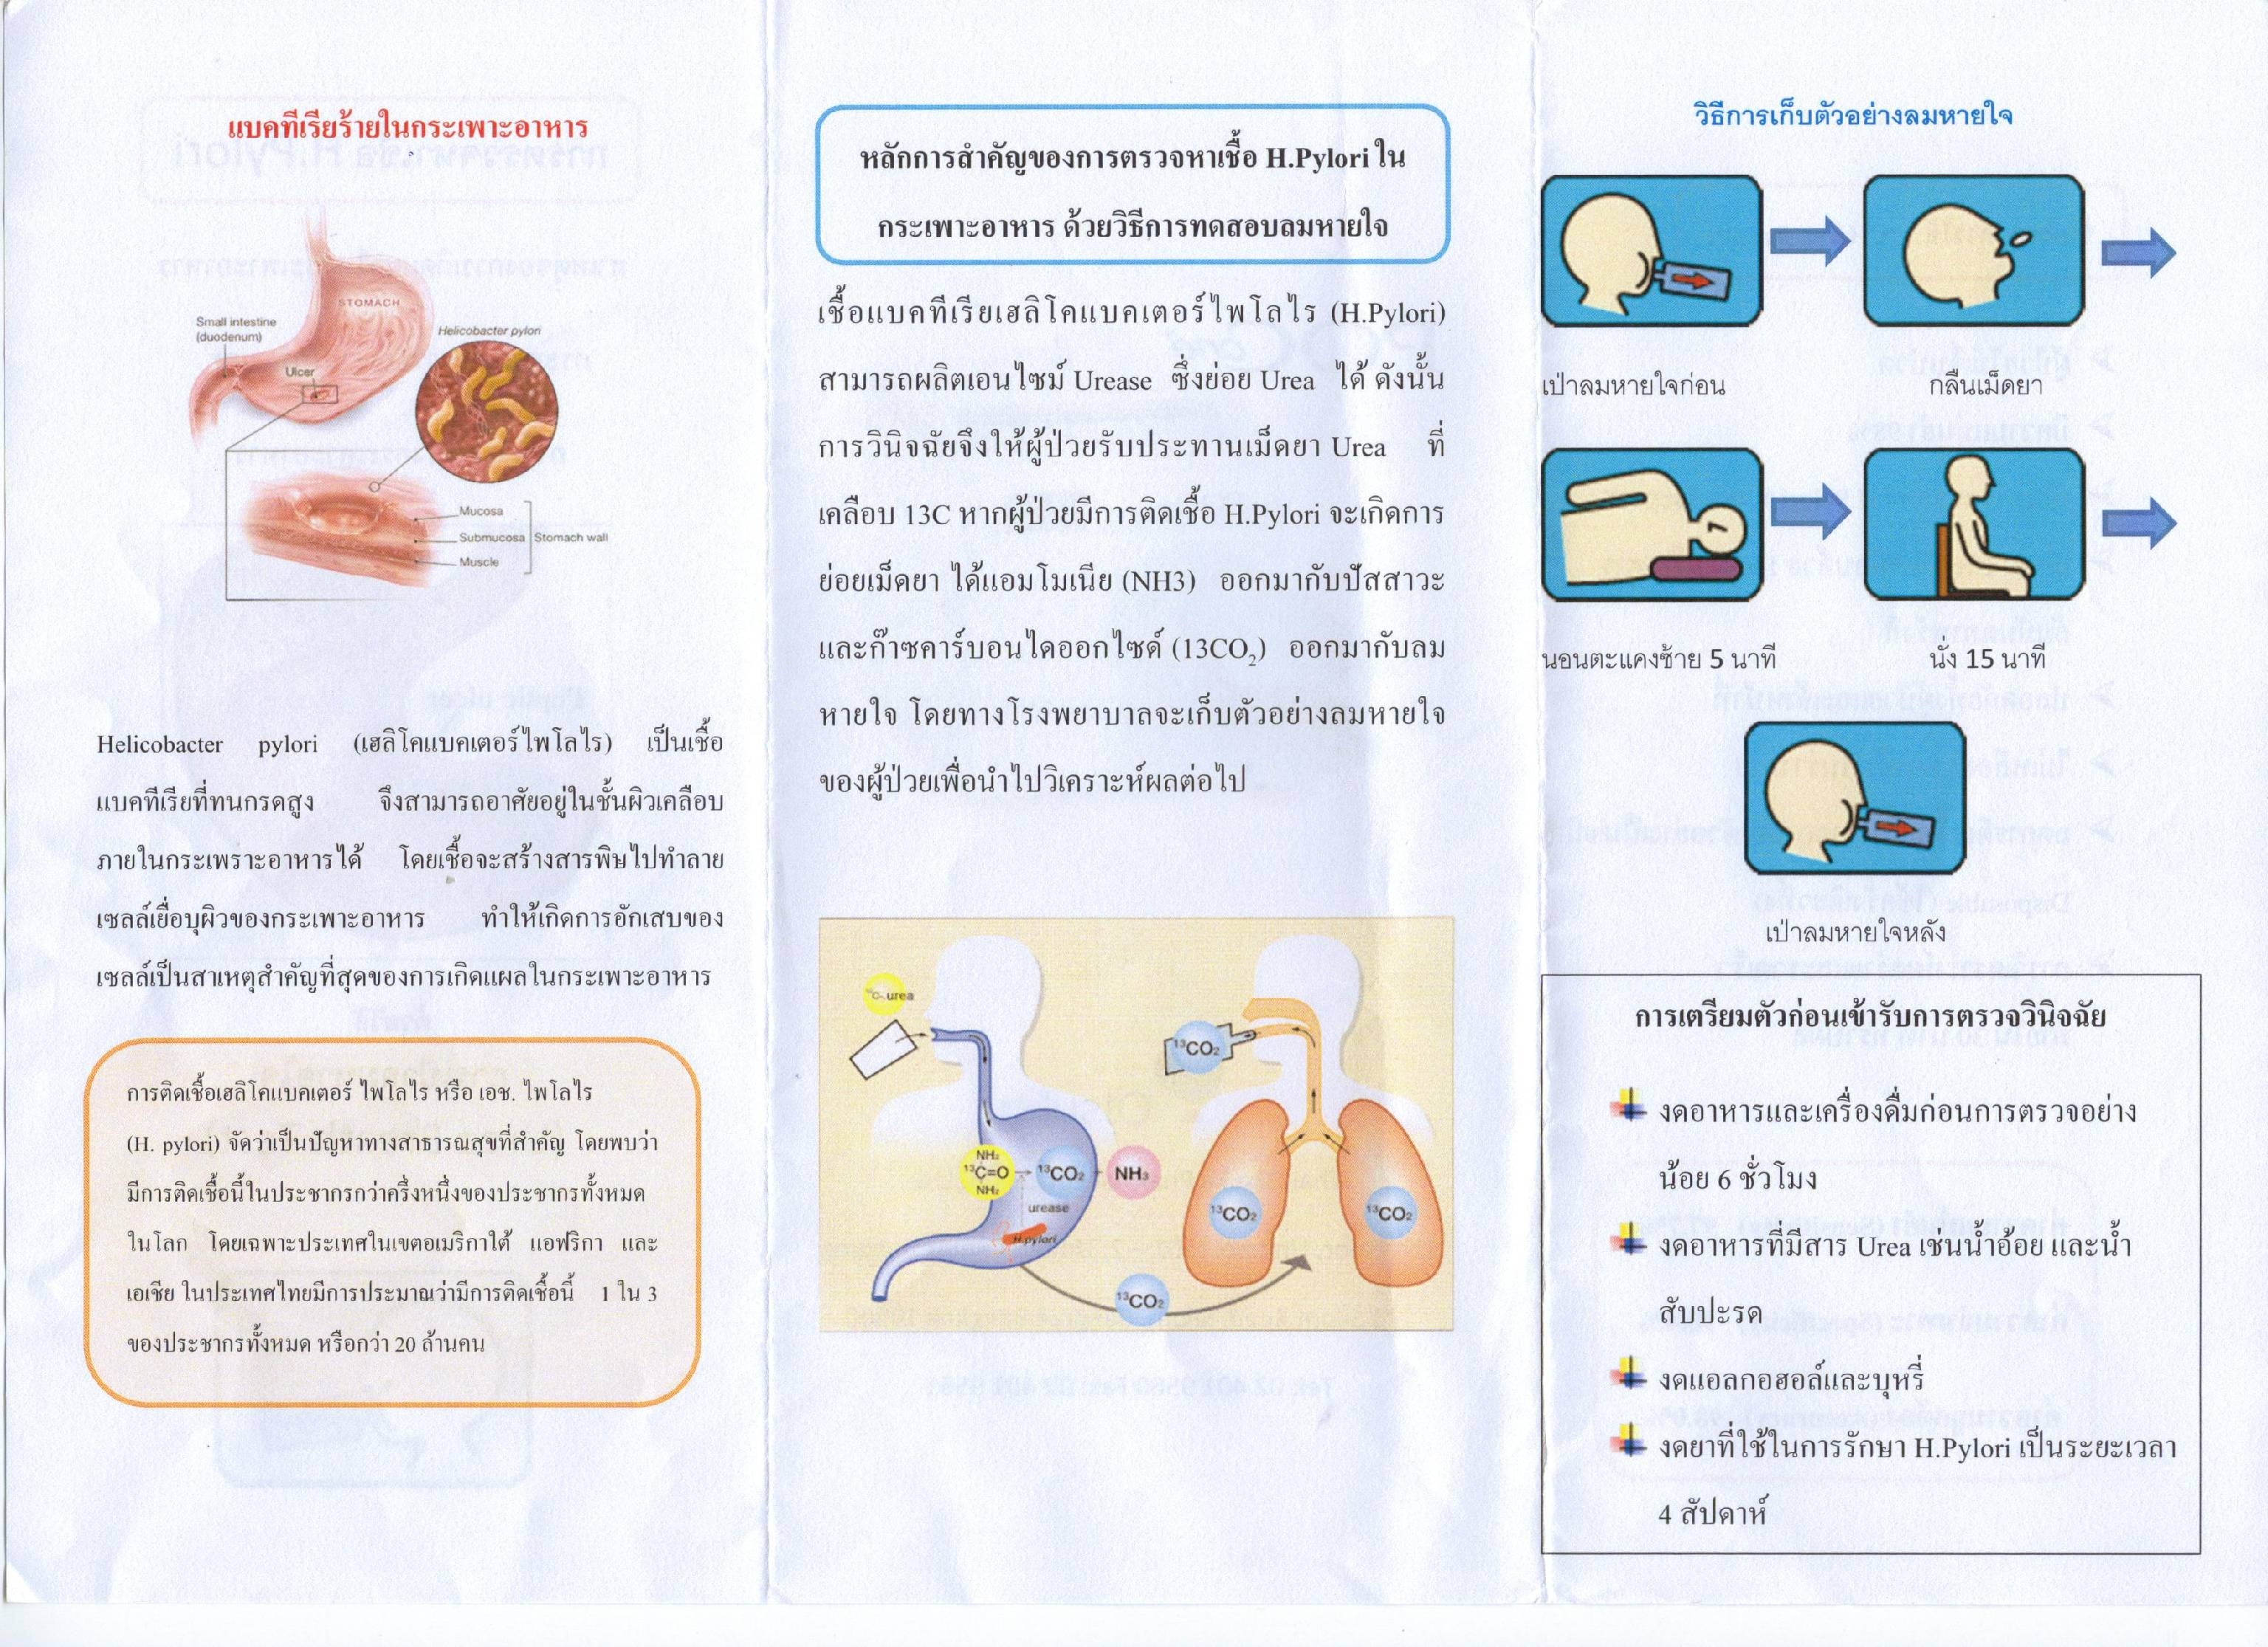
เป่าลมหายใจก่อน กลืนเม็ดยา นอนตะแคงซ้าย 5 นาที นั่ง 15 นาที เป่าลมหายใจหลัง

แพทย์ผู้ให้การรักษา

แผนกทางเดินอาหารและตับ
- แพทย์หญิงฐิรดา ทองใบ
- แพทย์หญิงศิริพร สรรพโรจน์พัฒนา
- นายแพทย์พิสิษฐ์ อภิโสภณศิริ

แผนกศัลยกรรมทั่วไป
- นายแพทย์ชัยพร สุวิชชากุล
- นายแพทย์สมเกียรติ อัศวโรจน์พงษ์
- นายแพทย์ณรงค์ บุญญกาศ
- นายแพทย์โดม เจริญทอง
- นายแพทย์สุภกิจ ฉัตรไชยาฤกษ์
- นายแพทย์อิทธิพล วิรัตนภานุ
- นายแพทย์ปัญญา ทวีปวรเดช
- แพทย์หญิงปัญฑิตา เอี่ยมศุภนิมิต
- แพทย์หญิงประภาวรรณ ธีรศาสตร์
- แพทย์หญิงธัญชนก สว่างแสงวัฒนา

แผนกศัลยกรรมปัสสาวะ
- นายแพทย์ชวินทร์ สุขะพิริยะ
- นายแพทย์พฤกษ์ ธำรงรัตนศิลป์
- นายแพทย์พิเชฐ รุ่งศิริแสงรัตน์
- นายแพทย์มารุต งามกุลศิริรัตน์

คู่มือ ขั้นตอนการให้บริการ ส่องกล้อง
ผู้ป่วยมารับบริการ ( 3 นาที)

งด ไม่พร้อม ประเมินแรกรับ (7 นาที)
พร้อม
ไม่งด จัดลำดับการส่องกล้อง (5นาที)
Identify , ประเมิน fall

ประเมินผู้ป่วยขณะทำหัตถการ
(30-90) นาทีขึ้นกับประเภทหัตถการ

ให้คำแนะนำ (3 นาที)

จำหน่าย

กลับบ้าน(5 นาที) ส่งต่อ (3 นาที) Admit (15 นาที)

การปฏิบัติตัวเมื่อมารับบริการ

การส่องกล้องระบบทางเดินอาหารส่วนต้น
- งดน้ำและอาหาร หลังเวลาเที่ยงคืน วันที่.......................................(วันที่นัดตรวจ) จนถึงเวลาตรวจ
- ผู้ป่วยควรนอนหลับพักผ่อนให้เพียงพอเพื่อป้องกันความดันโลหิตสูง
- ผู้ป่วยที่รับประทานยาลดความดันโลหิตสูงประจำ ให้รับประทานเฉพาะยาลดความดันโลหิตสูงเท่านั้น
พร้อมน้ำไม่เกินครึ่งแก้วก่อนมาโรงพยาบาล
- ควรมีญาติมาด้วย 1 คน (วันที่มารับบริการส่องกล้องตรวจ)
- วัดความดันชั่งน้ำหนักก่อนมาติดต่อศูนย์ส่องกล้อง ชั้น 1

หมายเหตุ * กรณีแพทย์ตัดชิ้นเนื้อกระเพาะอาหารส่งตรวจด้วยแผ่นตรวจเชื้อแบคทีเรีย ผู้ป่วยต้องเสียค่าใช้จ่ายเอง 235 บาท เบิกทางราชการไม่ได้ ใช้สิทธิ์ประกันสังคมไม่ได้ ใช้สิทธิ์ประกันสุขภาพถ้วนหน้าไม่ได้
* กรณีต้องการยกเลิกการรับบริการกรุณาแจ้งเจ้าหน้าที่ศูนย์ส่องกล้องทางโทรศัพท์ 02-2208000 ต่อ 10160
กรณีต้องการคำแนะนำเพิ่มเติม ติดต่อศูนย์ส่องกล้อง โทร.02-2208000 ต่อ 10160 เวลาราชการ

การส่องกล้องระบบทางเดินอาหารส่วนปลาย
การปฏิบัติตัวก่อนส่องกล้องลำไส้ใหญ่

3 วัน ก่อนส่องกล้อง- งดผักและผลไม้ ข้าวกล้องข้าวไรซ์เบอรี่ งา
- รับประทานอาหารอ่อน เนื้อสัตว์ที่ย่อยง่าย
1 วัน ก่อนส่องกล้อง
- ทานอาหารเหลวใสทั้งวัน ซุปใส น้ำผลไม้ที่ไม่มีกากนมโอวัลติน โจ๊กไม่ใส่เครื่อง
- รับประทานมื้อเย็นก่อนเวลา 16.00 น.หรืออย่างน้อย 2 ชม. ก่อนดื่มยาระบาย
- รับประทานยา................................เวลา..................น.
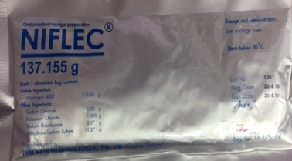
- รับประทานยาระบาย เวลา 18.00 -20.00 น.
- NIFLEC 1 ซอง ผสมน้ำ2 ลิตรเวลา 18.00-20.00 น.
- SWIFF 45 ซีซีผสมน้ำ 1 ลิตรเวลา ………
**งดน้ำและอาหารหลังเที่ยงคืนจนถึงเวลาตรวจ**

วันส่องกล้องวันที่......../.........../..............

(วันที่เตรียมตัวก่อนส่องกล้อง)
รับประทานเฉพาะยาลดความดันโลหิตสูงเท่านั้น+น้ำ30 ซีซี
ชั่งน้ำหนัก และวัดความดันโลหิต ก่อนมาติดต่อศูนย์ส่องกล้อง

- งดยาละลายลิ่มเลือด / ยาบำรุงเลือด (7 วันก่อนส่องกล้อง)ตั้งแต่วันที่........................................
*** ต้องมีญาติมารับกลับบ้าน ห้ามขับรถและทำงานกับเครื่องจักร ***
ยาNIFLEC
วิธีผสมยา เทผงยาทั้งหมดจากถุง ลงในภาชนะสำหรับใส่น้ำ หรือเหยือกที่มีความจุไม่น้อยกว่า 2 ลิตร
- เติมน้ำลงไปในภาชนะที่มีผงยา NIFLEC จนได้ปริมาณ 2 ลิตร (2,000ซีซี) ผสมหรือเขย่าจนสารทุกตัวละลาย
- ห้ามเติมสารแต่งรส หรือสารอื่นๆ ในสารละลายนี้ ยกเว้นหัวน้ำหวานเพื่อปรุงรสตามชอบ
- ยา NIFLEC นี้ สามารถแช่ในตู้เย็น จนกว่าจะดื่ม (การแช่เย็นจะทำให้รสดีขึ้น)
วิธีดื่ม จิบยา NIFLEC 1 แก้ว (ประมาณ 240 ซีซี) ในเวลา 10-15 นาที จนหมด 2 ลิตร ซึ่งจะใช้เวลาประมาณ 2 ชั่วโมง
- อาจรู้สึกคลื่นไส้ หรือท้องอืดในระหว่างการดื่ม ถ้ามีอาการดังกล่าวให้หยุดดื่มสักครู่จนอาการดีขึ้นแล้ว
เริ่มดื่มใหม่ดื่มช้าๆ (อาการคลื่นไส้หรือท้องอืดจะหายไปเมื่อเริ่มถ่ายอุจจาระ)
- จะเริ่มถ่ายอุจจาระประมาณ 1-3 ชั่วโมงหลังดื่มยา และจะถ่ายอุจจาระหลายครั้งจนอุจจาระเป็นน้ำเหลวใสแสดงว่าลำไส้ใหญ่สะอาดพอสำหรับการตรวจ (การเตรียมลำไส้ใหญ่ที่ถูกต้องลักษณะอุจจาระจะเป็นน้ำ
เหลวใส ไม่มีกากอุจจาระปน)
- ไม่ควรดื่มน้ำหรือเครื่องดื่มระหว่างดื่มยา
- เมื่อดื่มยาหมดและเริ่มถ่ายอุจจาระหลายครั้ง ควรดื่มน้ำทดแทนน้ำที่สูญเสียไป

ข้อมูลสำคัญสำหรับส่องกล้องลำไส้ใหญ่
- ลำไส้ใหญ่ต้องสะอาด ปราศจากเศษอาหารหรืออุจจาระ ดังนั้น ควรเตรียมทำความสะอาดลำไส้ใหญ่ 1 วันก่อนการตรวจตามคำแนะนำ กรุณาอ่านคำแนะนำ “การเตรียมทำความสะอาดลำไส้ใหญ่ก่อนส่องกล้อง
- อาจได้รับยานอนหลับและยาแก้วปวดทางเส้นเลือด เพื่อให้ได้พักผ่อนและหลับได้ในขณะตรวจ
- กรุณาแจ้งให้แพทย์ทราบถ้ามีโรคเรื้อรัง หรือแพ้ยา และถ้าต้องรับประทานยา ประเภท Aspirin, Plavix ยาละลายลิ่มเลือด (Anticoagulant, Heparin etc) หรือยาที่มีธาตุเหล็ก แนะนำให้ปรึกษาแพทย์เพื่อหยุดยาดังกล่าวประมาณ 1 สัปดาห์ก่อนตรวจ
- สุภาพสตรีที่ตั้งครรภ์ หรือสงสัยว่าตั้งครรภ์ ควรแจ้งแพทย์
- ผู้รับการส่องกล้องต้องเซ็นชื่ออนุญาตในใบยินยอม (Consent form) เพื่อส่องกล้องตรวจลำไส้ใหญ่
- ถ้าผู้รับการส่องกล้องอายุน้อยกว่า 18 ปี ผู้ปกครองจะต้องอนุญาตให้ตรวจ และเซ็นชื่อยินยอม ก่อนตรวจ
- ถอดฟันปลอม, Contact lens ฯลฯ ก่อนเข้าห้องส่องกล้อง
- ไม่ควรนำของมีค่ามาโรงพยาบาล
เมื่อส่องกล้องเสร็จสิ้น
- ต้องนอนพักในห้องสังเกตอาการ 2 ชั่วโมง
- กรุณาให้ญาติหรือเพื่อนมารับกลับบ้าน
- ภายใน 24 ชั่วโมง หลังการตรวจ
  - ต้องไม่ขับรถ, ไม่ทำงานเกี่ยวกับเครื่องจักร หรืองานอันตรายอื่นๆ
  - ต้องไม่ดื่มเครื่องดื่มที่มีแอลกอฮอล์ (Alcohol)
  - ไม่แนะนำให้กลับไปทำงาน ควรพักผ่อนที่บ้าน

ข้อมูลประกอบการพิจารณาการส่องกล้องลำไส้ใหญ่
(COLONOSCOPY)
การส่องกล้องตรวจลำไส้ใหญ่เป็นการตรวจสภาพภายในลำไส้ใหญ่ ด้วยการใช้กล้องวีดีโอขนาดเล็กๆ ซึ่งติดบนปลายสายท่อยางที่สามารถบังคับทิศทางได้ ใส่ผ่านทวารหนักขึ้นไปถึงลำไส้ใหญ่ส่วนต้นที่เรียกว่า cecum วิธีนี้แพทย์สามารถตรวจภายในลำไส้ เพื่อดูพยาธิสภาพภายใน ซึ่งถ้าพบสิ่งผิดปกติ แพทย์จะสามารถเก็บตัวอย่างเนื้อเยื่อที่ผิดปกติเพื่อส่งตรวจทางพยาธิโดยไม่มีความเจ็บปวดจากการเก็บชิ้นส่วนเนื้อเยี่อนี้ นอกจากนี้ยังสามารถให้การรักษาผ่านกล้องหรือตัดเนื้องอกที่เรียกว่า Polyps ได้โดยปลอดภัยซึ่งแพทย์สามารถห้ามเลือดจากการตัดเนื้องอกดังกล่าวได้ นอกจากนี้ยังสามารถขยายรอยตีบของลำไส้ รักษาภาวะเลือดออกจากแผลหรือหลอดเลือดผิดปกติของลำไส้ ฯลฯ
การตรวจวิธีนี้จำเป็นที่จะต้องเตรียมลำไส้ให้สะอาดปราศจากเศษอาหารหรืออุจจาระ เพื่อที่จะไม่พลาดการเห็นรอยโรคของผนังลำไส้ ดังนั้นผู้รับการส่องกล้องจำเป็นต้องรับประทานอาหารเหลวไม่มีผัก, ผลไม้ และดื่มยาระบาย
เช้าวันที่ตรวจต้องงดอาหารและน้ำ มาถึงโรงพยาบาลก่อนเวลานัดตรวจประมาณ 15-30 นาที แพทย์จะจัดให้นอนตะแคงทับด้านซ้าย อาจให้ยานอนหลับหรือยาแก้ปวดอ่อนๆ เพื่อให้ผ่อนคลายและหลับพักได้ ขณะตรวจอาจรู้สึกแน่นท้องเนื่องจากจำเป็นต้องใส่ลมในลำไส้เพื่อให้สามารถเห็นภาพภายในลำไส้ได้ชัดเจน ความรู้สึกนี้จะหายไปอย่างรวดเร็ว การตรวจจะใช้เวลาประมาณ 30-60 นาที ขึ้นกับความจำเป็นในการเก็บชิ้นส่วนเนื้อเยื่อ หรือการตัดเนื้องอก polyps ฯลฯ
หลังส่องกล้องลำไส้ใหญ่เสร็จแล้ว แพทย์จะจัดให้นอนพักในห้องสังเกตอาการประมาณ 2 ชั่วโมง
ต้องมีญาติหรือเพื่อนมารับกลับบ้าน ห้ามขับรถเองเพราะไม่ปลอดภัย (เฉพาะกรณีที่ได้รับยานอนหลับ)
ความเสี่ยงที่อาจเกิดจากการตรวจ
การตรวจลำไส้ด้วยการส่องกล้อง อาจพบข้อแทรกซ้อนที่เกิดจากสาเหตุต่างๆ เช่น จากยานอนหลับ จากแผลลำไส้ที่เกิดจากการตัดชื้นเนื้อ หรือจากวิธีการรักษาเลือดออกจากแผลในลำไส้ ฯลฯ และสัมพันธ์กับการตรวจที่ต้องมีการตัดเนื้องอกใหญ่ๆเช่น Polyps ฯลฯ ดังนั้นถ้าผู้รับการส่องกล้องมีอาการปวดท้องมากหลังจากตรวจ หรือถ่ายเป็นเลือด ฯลฯ ควรกลับมาพบแพทย์ผู้รักษาโดยด่วน

การปฏิบัติตัวของผู้ป่วยก่อนตรวจเชื้อแบคทีเรียด้วยลมหายใจ
- งดรับประทานยารักษาโรคกระเพาะอาหาร อย่างน้อย 4 อาทิตย์
- งดรับประทานยาฆ่าเชื้อ ยาแก้อักเสบ ยาปฏิชีวนะ ทุกชนิด อย่างน้อย 4 อาทิตย์
- งดน้ำและอาหาร หลังเวลาเที่ยงคืน วันที่.......................................(วันที่นัดตรวจ) จนถึงเวลาตรวจ
- งดสูบบุหรี่ อย่างน้อย 4 ชั่วโมงก่อนตรวจ
- วัดความดันชั่งน้ำหนักก่อนมาติดต่อศูนย์ส่องกล้อง ชั้น 1
หมายเหตุ *กรณีต้องการยกเลิกการรับบริการกรุณาแจ้งเจ้าหน้าที่ศูนย์ส่องกล้อง โทร.02-2208000
ต่อ 10160

ราคาหัตถการ

หัตถการ | ราคา (บาท) | หมายเหตุ
ระบบทางเดินอาหารส่วนต้น
- การส่องกล้องตรวจระบบทางเดินอาหารส่วนต้น (EGD) | 2,000
- การฉีดยารักษาหลอดเลือดดำโป่งพองในระบบทางเดินอาหารโดยการส่องกล้อง (endoscopic sclerotherapy) | 3,500 – 3,500
- การรัดด้วยยางรัดหลอดเลือดดำในกระเพาะอาหาร (endoscopic variceal ligation banding) | 8,000 – 5,000
- การนำสิ่งแปลกปลอมออกในกระเพาะอาหาร (EGD with removing foreign bodies) | 3,500 5,000
- การตัดติ่งเนื้อในกระเพาะอาหาร (EGD with polypectomy) | 3,500 5,000
ระบบทางเดินอาหารส่วนปลาย
- การส่องกล้องตรวจลำไส้ (colonoscopy) | 5,000
- การส่องกล้องตรวจลำไส้ใหญ่ส่วนปลายและทวารหนัก (sigmoidoscopy) | 5,000
- การส่องกล้องเพื่อนำสิ่งแปลกปลอมออกจากลำไส้ (colonoscopy with removing foreign bodies) | 5,000 – 7,000
- การส่องกล้องตัดติ่งเนื้อในลำไส้ (colonoscopy with polypectomy) | 5,000 – 10,000
การตรวจหาเชื้อ Helicobacter Pylori ด้วยวิธีการเป่าลมหายใจ (Urea Breast Test) | 2,000

หัตถการ | ราคา (บาท) | หมายเหตุ
ระบบทางเดินปัสสาวะ
- การส่องกล้องตรวจระบบทางเดินปัสสาวะ ( Cystoscopy) | 2,000
- การตัดติ่งเนื้อ (Cystoscopy with polypectomy) | 3,500 – 3,500
- การใส่สายระบายปัสสาวะในท่อไต (Cystoscopy with DJ – stent) | 7,000
- การเอาสายระบายปัสสาวะในท่อไตออก (Cystoscopy with off DJ – stent) | 2,000 – 3,000
- การใส่สายเพื่อฉีดสีดูลักษณะของไตและท่อไต (Cystoscopy with RP) | 2,000 – 3,000
- การเอานิ่วในกระเพาะปัสสาวะออก (Cystolitholapaxy) | 5,000 – 7,000

เบอร์โทรศัพท์

หน่วยงาน 02 - 2208000 ต่อ 10160 – 62
หัวหน้าหน่วยงาน สุจิตรา แจ่มกระจาย ตำแหน่ง พยาบาลวิชาชีพชำนาญการ
เบอร์โทร. 081 – 9327658

